Didaktische Kommentierung: Aufgabe Uhrzeiten zuordnen

Aufgabenmerkmale
Leitidee | Größen und Messen
Bildungsstandard/s - Allgemeine Kompetenzen | Eine Darstellung in eine andere übertragen
Bildungsstandard/s - Inhaltsbezogene Kompetenzen (Leitideen) | Größenangaben in unterschiedlichen Schreibweisen darstellen (umwandeln)
Kompetenzstufe | I
Anforderungsbereich | Reproduzieren (I)

Aufgabenbezogener Kommentar
Zur Lösung dieser Aufgabe müssen die Kinder die Darstellung der Uhrzeit auf einer
analogen Uhr kennen. Mögliche Schwierigkeiten können darin ihre Ursache haben, dass die Kinder die 24-Stunden-Zählung nicht richtig anwenden oder den Stunden- und Minutenzeiger verwechseln.

Anregungen für den Unterricht
Folgende Variationen der Aufgabe sind denkbar:
- Im Unterricht werden an Lernuhren Zeitpunkte eingestellt und abgelesen.
Dabei sollten beide Zeitangaben berücksichtigt werden, also z. B. 3.00 Uhr und 15.00 Uhr.
- Zuordnung verschiedener Darstellungsformen:
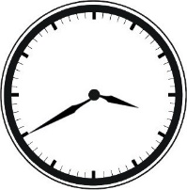
15:40 Uhr 3:40 drei Uhr vierzig
- Verwenden von Zeitpunkten in Sachaufgaben und Berechnen von Zeitspannen, z. B.:
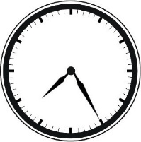
Die Uhr zeigt, wann Tobi morgens zur Schule geht.
Für den Schulweg benötigt er 15 min.
Wann ist Tobi in der Schule?

